Aplicație pentru evidența manualelor alternative acceptate de minister/Culegeri

Sima Maria-Cristina, 331AB

Definirea cerințelor și proiectarea bazei de date

Pentru a putea crea baza de date pentru evidența manualelor și a culegerilor, avem nevoie de 5 tabele principale (Element, Editură, Materie, Clasă, Autor) și unul de legătură (între tabelul Element și Autor, denumit ”Element_Autor”).

Fiecare manual are cel puțin un autor, o editură de care aparține, un nume, un an al publicației, un număr de pagini, o materie, o clasă pentru care este dedicat (1-12), un semestru pentru care este creat (semestrul 1, semestrul 2 sau integral, pentru tot anul școlar), are un preț și este de un tip anume (manual sau culegere – de aici apărând și denumirea tabelei ”Element”). Așadar, tabelul Element va avea următoarele câmpuri: ID Element (cheie primară), ID Autor (cheie externă), ID Editură (cheie externă), ID Clasă (cheie externă), Nume Element, An publicație, ID Materie (cheie externă), Nr Pagini, Semestru, Preț și Tip.

Câmpurile dedicate ID-urilor vor fi de tipul int, cu incrementare automată, Numele Elementului (manualului/culegerii) va fi un nvarchar de maxim 20 caractere, Anul Publicației va fi un nchar de 4 caractere, Nr pagini va fi un int, Semestru va fi un nchar(8), cu constrângerea că acest câmp poate fi doar ‘1’, ‘2’ sau ‘integral’, iar Tipul va fi un nchar(8) (doar ”manual” sau ”culegere” fiind cuvintele acceptate).

Fiecare autor va avea un ID (câmp de tipul int, cheie primară), un CNP, un Număr de telefon și un Nume de tip nchar de 20 caractere.

Un autor poate scrie mai multe manual/culegeri, iar un manual poate avea mai mulți autori – așadar, se observă necesitatea creării unei relații de tipul many to many, între tabelul Element și tabelul Autor. Astfel, se va crea tabelul de legătură Element_Autor.

Va fi nevoie și de tabelul Materie, pentru a stoca ID-ul (cheie primară) și numele fiecărei materii.

De asemenea, va fi nevoie și de tabelul pentru ID-ul (cheie primară) și numele editurilor. De asemenea, este nevoie și de câmpurile Numele Persoană Contact și Nr Telefon Persoana Contact, în cazul în care este nevoie să se refacă stocul de manuale și culegeri.

Este nevoie și de un tabel pentru clasă, deoarece manualele sunt împărțite și în funcție de clasa pentru care sunt scrise. Câmpul ”Număr Clasă” va fi constrâns să poată conține doar valori de tip int, între 1 și 12.

Identificarea relațiilor între tabele

|  |  |  |  |  |  |
| --- | --- | --- | --- | --- | --- |
|  | Element | Autor | Clasa | Editura | Materie |
| Element |  | 1:N | 1:1 | 1:1 | 1:1 |
| Autor | 1:N |  |  |  |  |
| Clasa | 1:N |  |  |  |  |
| Editura | 1:N |  |  |  |  |
| Materie | 1:N |  |  |  |  |

Element – Autor: 1:N + 1:N = N:N

Eement – Clasa: 1:1 + 1:N = 1:N

Element – Editura: 1:1 + 1:N = 1:N

Element – Materie: 1:1 + 1:N = 1:N

Diagrama finală are o legătură N:N, între Element și Autor, și 3 legături 1:N, între Element-Editură, Element-Materie și Element-Clasa.

Funcționarea aplicației

În urma rulării programului, aplicația se deschide cu pagina de Login, care permite utilizatorului, prin introducerea Username-ului ”Admin” și a parolei ”parola” în cele două TextBox-uri, să se conecteze la baza de date. Dacă, în schimb, sunt introduce alte informații, aplicația va arăta un mesaj de ”Invalid login” și nu va permite conectarea la baza de date. Butonul de ”Exit” închide aplicația.

După ce are loc conectarea la baza de date, se va deschide o nouă pagină, iar prima (cea cu Login-ul) va fi închisă.

Conectarea la baza de date se realizează astfel:



Aceasta este pagina principală a aplicației noastre, din care putem realiza diverse operații cu baza de date. Se observă, în partea de sus a aplicației, prezența unui meniu. Prin apăsarea butoanelor prezente pe meniu, utilizatorul poate deschide tabelele și poate accesa conținutul lor.

Pentru a putea accesa și vizualiza conținutul tabelului Element, am procedat astfel:

Iar pentru celelalte tabele am procedat astfel:

În partea stângă a paginii se află următoarele butoane:

1. Gestionare Edituri/ Gestionare Autori

Acest buton permite utilizatorului să intre într-o pagină nouă, de unde poate să adauge o nouă editură (prin apăsarea butonului ”Adaugă”), să modifice câmpurile ”Nume Persoana Contact” sau ”Nr Telefon Persoană Contact” ale unei Edituri cu un anumit Nume (prin apăsarea butonului ”Update”), sau să șteargă o Editură (prin apăsarea butonului ”Ștergere”).

Pentru butonul de Insert, am folosit următorul cod:

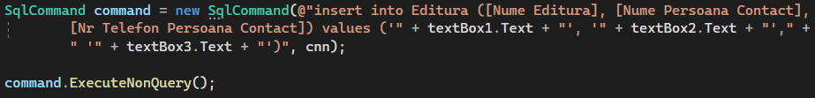

Pentru butonul de Update, am folosit următorul cod:



Pentru butonul de Delete, am folosit următorul cod:



Și la fel am procedat și pentru tabelul dedicat Autorilor.

1. Statistici

Când este apăsat butonul de Statistici, se deschide o pagină nouă, care conține cele 6 interogări simple (cele care presupun interogări la două sau mai multe tabele, utilizând join-uri).

Interogările simple sunt:

a) Permite utilizatorului să caute toate manualele sau culegerile scrise de un anumit autor, introdus de el de la tastatură.



b) Afișează numele autorilor care au cel puțin NR manuale/culegeri scrise, unde NR este un număr introdus de utilizator de la tastatură.



c) Afișează manualele/culegerile de la o anumită editură, introdusă de către utilizator de la tastatură.



d) Afișeaza materiile cu mai mult de 3 manuale/culegeri.



e) Afișează manualele/culegerile de o anumită materie și de un anumit tip.



f) Afișează manualele/culegerile de o anumită clasă și de un anumit semestru.



1. Date despre Edituri/Autori/Manuale

Următoarele 3 butoane furnizează informații despre edituri, autori și manuale/culegeri, folosindu-se de interogări complexe.

Interogările complexe:

a) Afișează editura cu cele mai multe manuale/culegeri publicate.

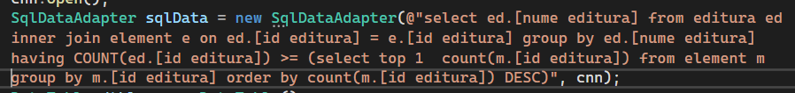

b) Afișează editurile fără manuale/culegeri publicate.



c) Afișează editurile care au manuale publicate în anul introdus de la tastatură de către utilizator.

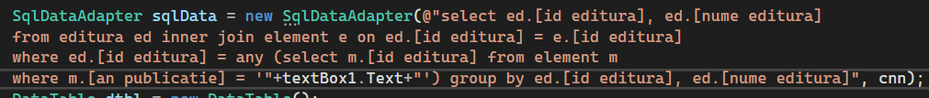

d) Afișează autorii care nu au scris/publicat niciun manual/ nicio culegere.

e) Afișează manualele/culegerile care au prețul mai mare decât media prețurilor tuturor manualelor/culegerilor.

